1 – 7 maart 2021
1 maart 2021
Susan Strickland
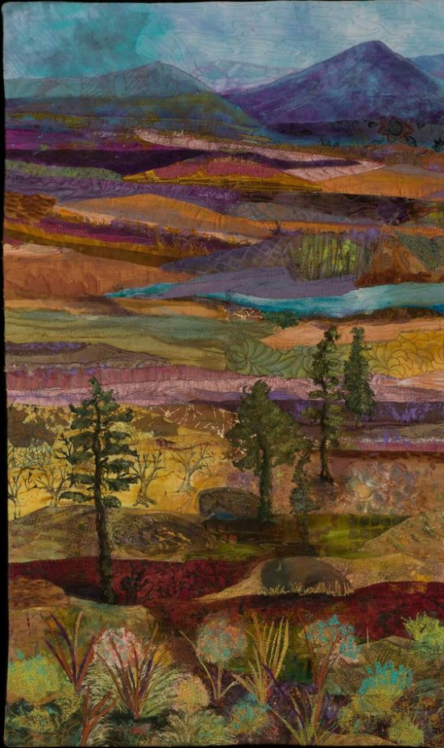
Het landschap met de vele schakeringen van aardse kleuren is van de prairie in Noord-Amerika. Dat weet ik niet zeker maar ik meen op de voorgrond een bizon te ontwaren en die komen zover ik weet alleen in die streken voor. De bizon was het heilig dier van de indianen, toen de blanke de bizons had uitgeroeid was het ook gedaan met de levensader van de indiaanse cultuur en kon deze alleen kunstmatig blijven voortbestaan door de indianen op te sluiten in reservaten.
2 maart 2021
Kurt Jacson Sunshine seed time
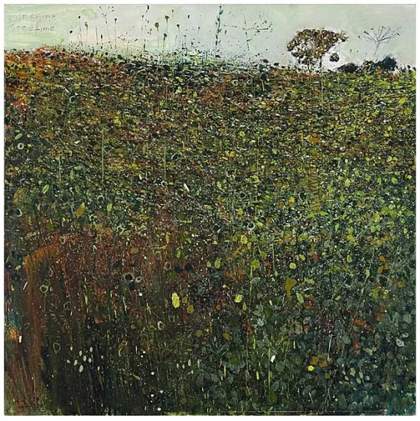
Niets is te klein of het is wel een wonder. En kunst ontdekt dat in het groot in de luchten, zeeën , landschappen, natuur. Maar evenzeer in het klein zoals dit schilderij. Grasen, zaadknopjes, stengels, wat schermbloemen en nog veel meer en daarboven nog een strookje lucht. Zie hoe prachtig. Alles is bezield, ook het allerkleinste.

3 maart 2021
Keith Nash
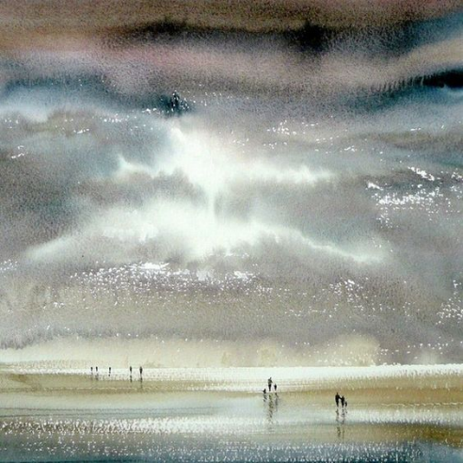
Vandaag werk van een Engelse schilder die bekend staat om zijn weergaven van licht, water en luchten dat alles op een heel eigen licht en luchtige wijze weergegeven. Het schilderij roept een gevoel van vrijheid op en ongekende ruimte. Als je ernaar kijkt word je vanzelf vredig vanbinnen.
4 maart 2021
Emil Nolde
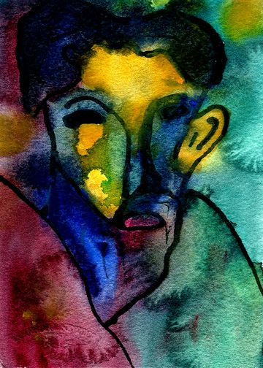
Gisteren maakte ik een flinke wandeling. Voelde het in het begin wel.
Van Frans kreeg ik als dank een schilderijtje toegestuurd.
En jij krijgt dit schilderij van Nolde. Weer die heldere, frisse kleuren, zonder dat het snoepig is.
Het hoofd is gedeformeerd en het grote oor valt naast de het uitdrukkingsloos gelaat het meeste op. De mond lijkt wel een korte snuit.
Ik zie hier marteling in en eenzaamheid.

5 maart 2021
'The Vladimirka Road - Isaak Levitan'
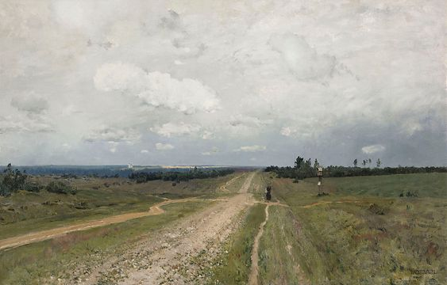
Dan het schilderij van vandaag:
Levitan combineerde een realistische visie vaak met een sterke boodschap. In dit geval weerspiegelt de verlatenheid van het landschap de boodschap van de weg zelf. De Vladimirka-weg is de weg die de ballingen nemen om Siberië te bereiken. Levitan verwees waarschijnlijk naar zijn eigen ballingschap, die plaatsvond in dezelfde periode. Zoals veel politieke gevangenen was hij uit Moskou verdreven omdat hij joods was, en deze ervaring zou een diepe indruk achterlaten op de ziel van de schilder. De lucht en de velden maken allemaal deel uit van de symbolische boodschap die Levitan met zijn schilderij wil overbrengen. Er is geen zon die vanachter de wolken gluurt, alsof de schilder wilde zeggen dat er weinig hoop is voor degenen die die weg willen inslaan. Het landschap is vlak en heeft, met uitzondering van de bomen op de achtergrond, geen andere vegetatie behalve wat dun gelig gras. De weg lijkt geen einde te hebben. Misschien probeert Levitan te zeggen dat de gevangenen voor altijd rondreizend zijn of dat Rusland zo uitgestrekt is dat mensen in zijn onbeperkte ruimte "verdwijnen".

6 maart 2021
Bees (and the Odd Wasp) in My Bonnet | Jackson
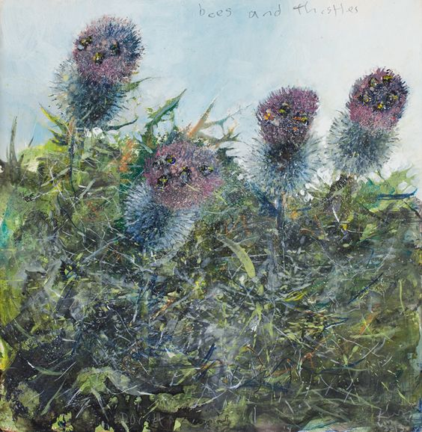
Gisteren de onmetelijkheid van het Russisch landschap, vandaag de onmetelijkheid van het detail, van de bloemen, kruiden, grassen.
Onmetelijkheid betekent voor mij je kunt het niet vatten, het gaat altijd verder en dieper dan mogelijk lijkt. het is dus de onbereikbare diepte in alles, in het groot en in het klein, ook in ons.

7 maart 2021
Frits Thaulow, Morning, Interior from a Fisherman's House, 1890
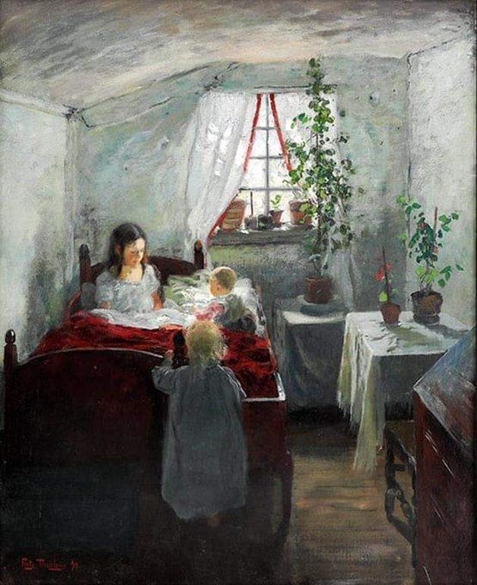
Een inkijk in een slaapkamer in een gewoon schippershuis nu 130 jaar geleden. Mij valt het vredige tafereel op, het ledikantje dat tegen het grote bed is geschoven, ook de vele planten, de kale ruwe muren. Ik weet niet wat de kinderen zo samen aan het doen zijn en wat hun aandacht heeft.

